Công Ty Trách Nhiệm Hữu Hạn PLT SOLUTIONS



Báo Cáo Thực Tập Tuần 3

**Tên thực tập sinh:** Trần Ngọc Nam – 19211TT1485

**Tên Người Hướng Dẫn:** Phan Gia Phước

# Cài đặt Selenium Webdriver cho windows và chạy một test case đơn giản

## Các Bước thực hiện:

* Trước khi cài đặt selenium web driver bạn cần cài jdk(java development kit) và phần mềm eclips (các bạn tự tìm hiểu cách cài đặt nhé)
* Đầu tiên mở trình duyệt google và nhập selenium

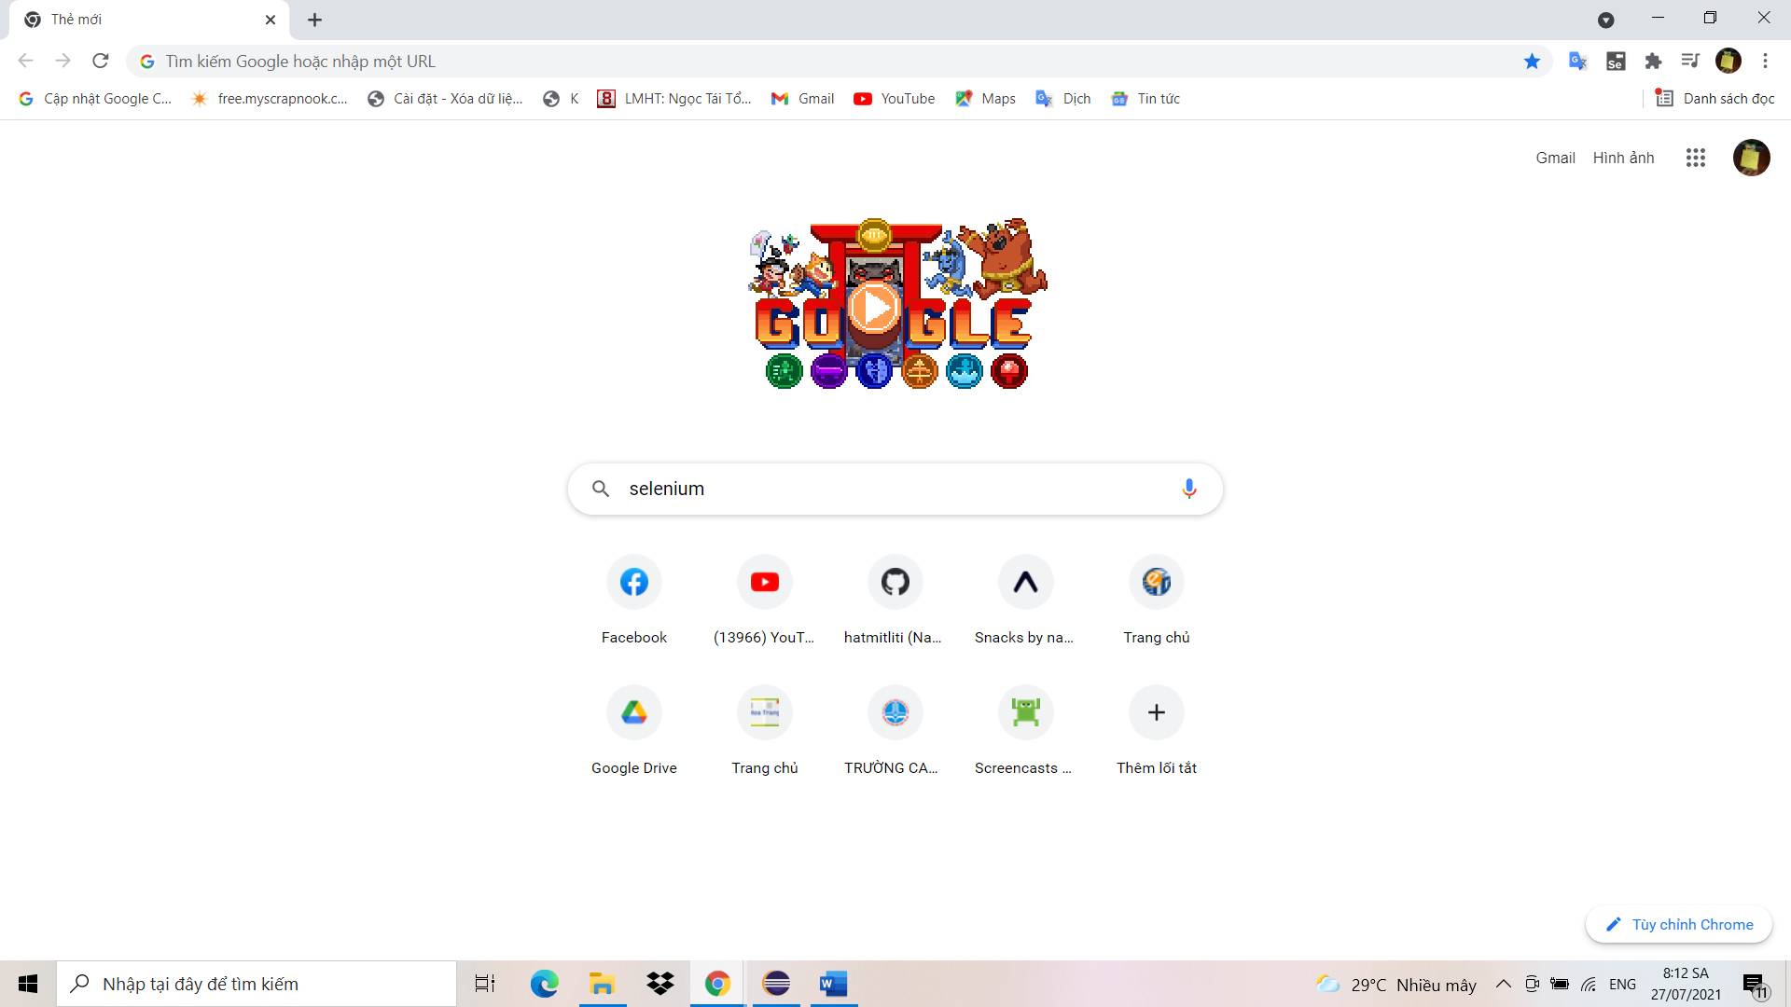

* Sau đó chọn vào kết quả trả về đầu tiên để truy cập vào trang web của selenium

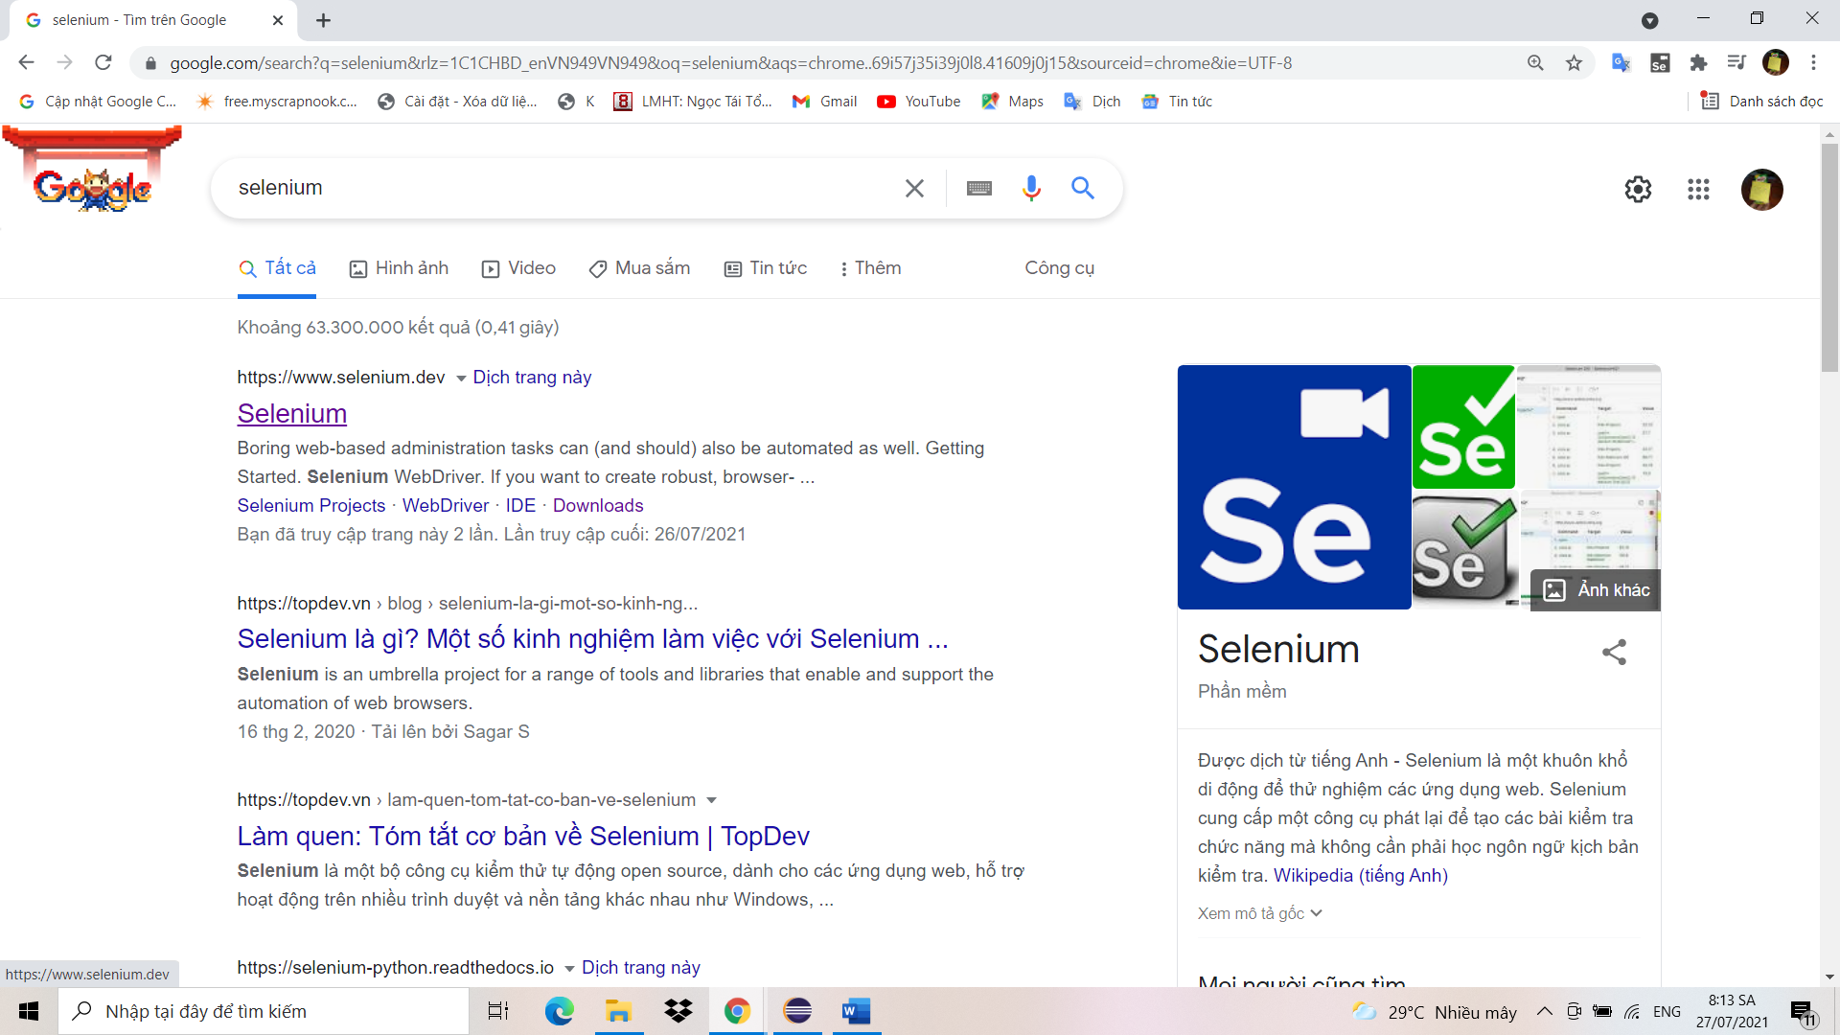

* Tiếp theo ta nhấn chọn download Selenium webDriver

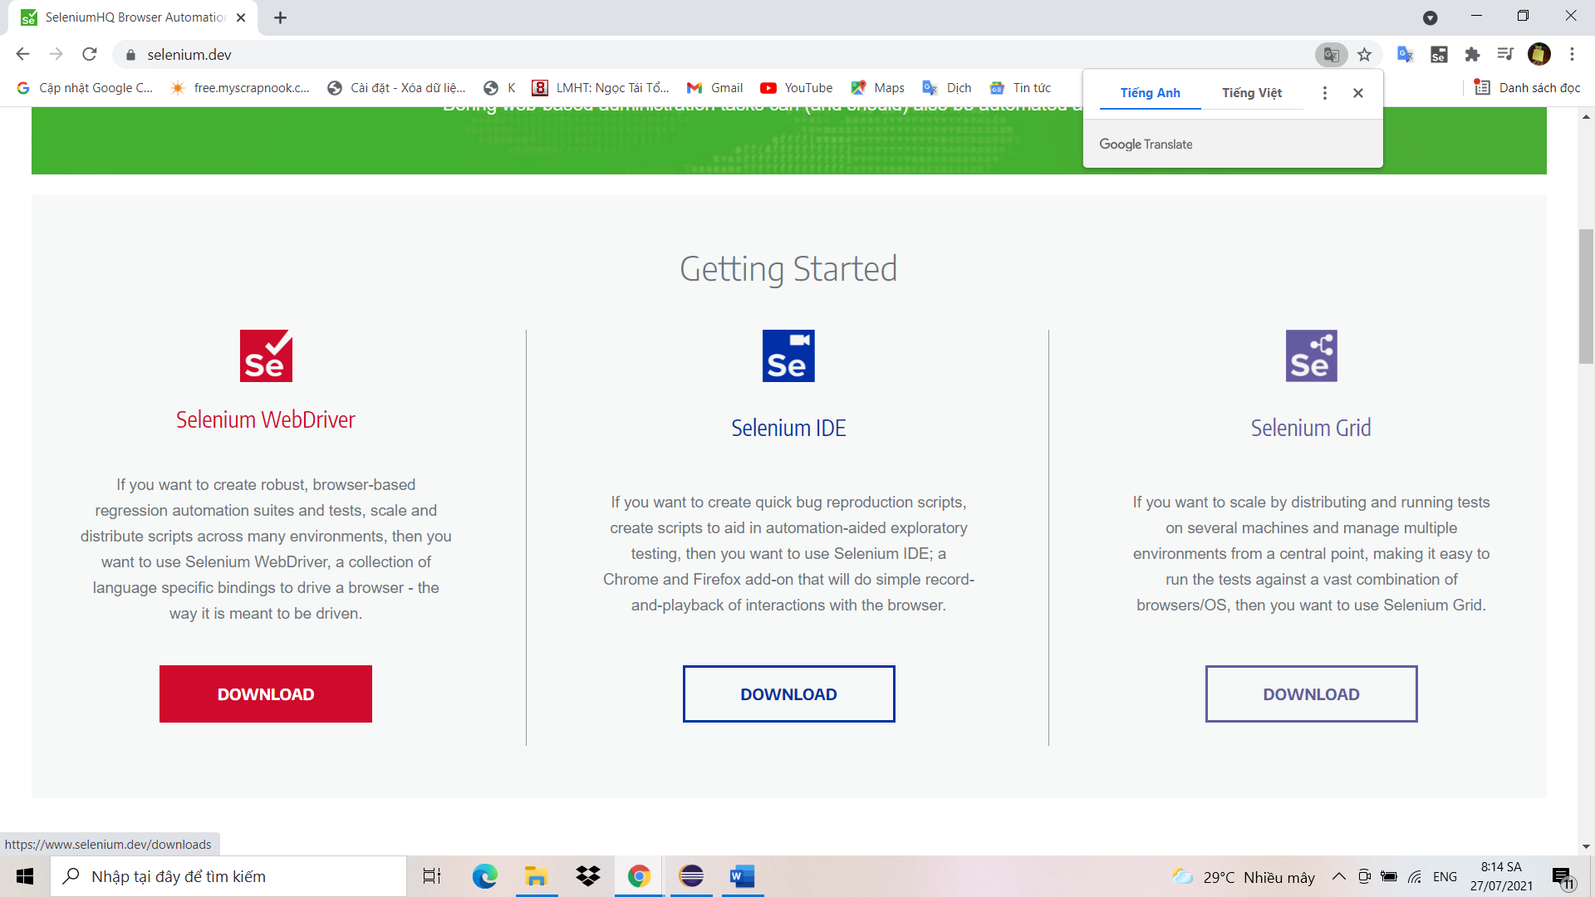

* Sau đó chọn thư viện tải về dành cho ngôn ngữ lập trình(ở đây mình chọn java)

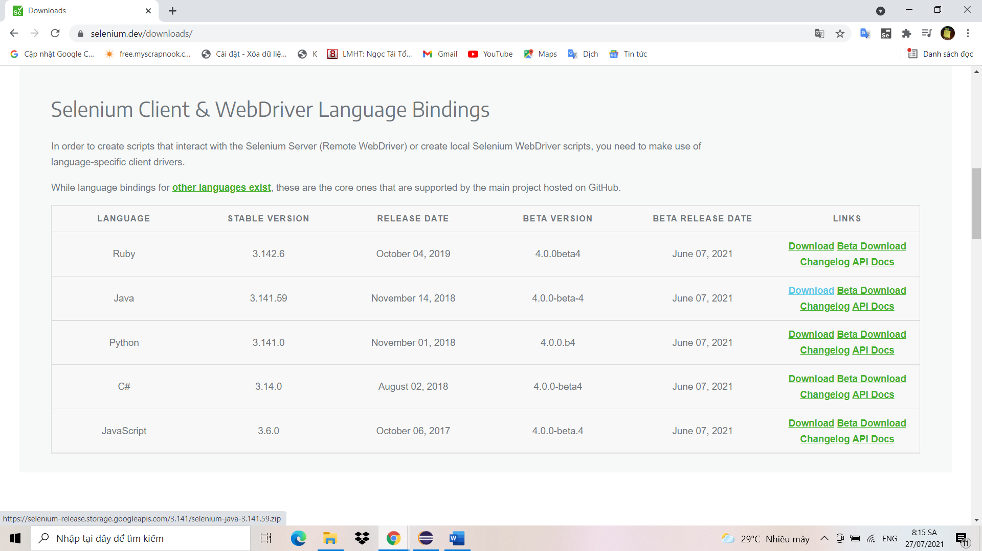

* Sau khi tải về bạn được 1 file nén như bên dưới

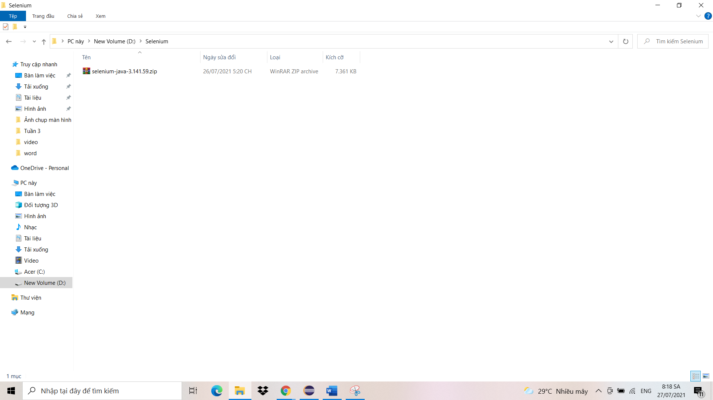

* Tiếp đó giải nén file tải về bạn được các mục như sau

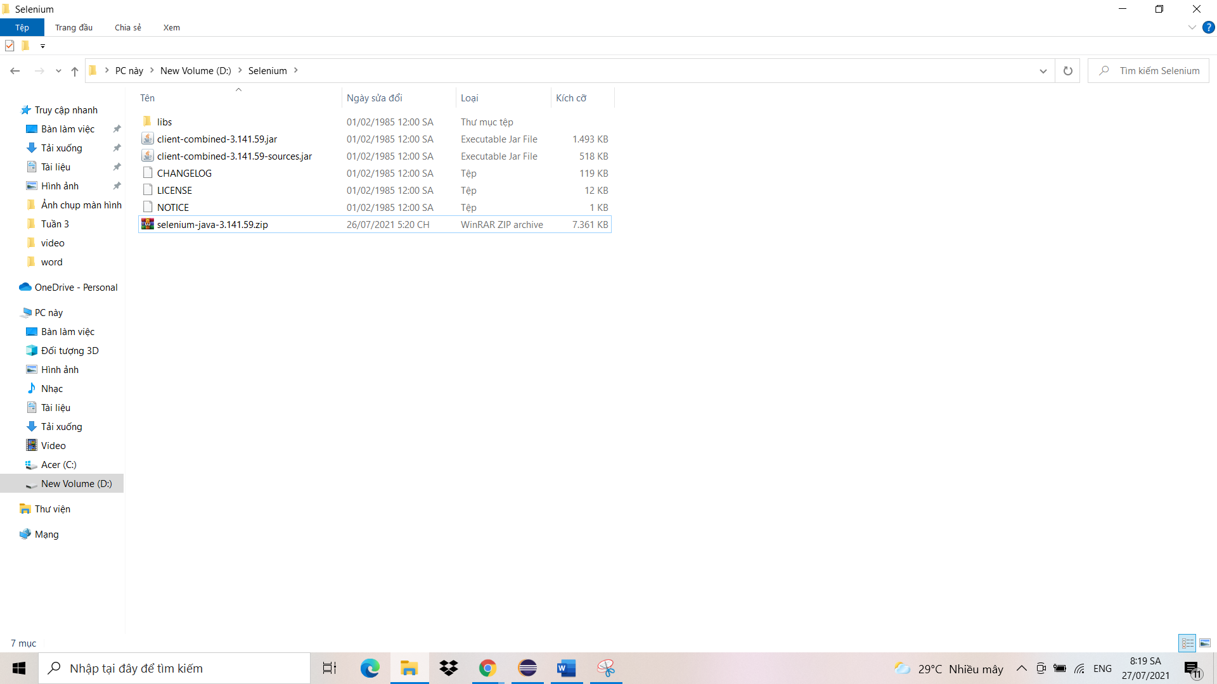

* Sau đó Tải Webdrive cho trình duyệt của bạn. Đầu tiên truy cập vào trang web <https://www.selenium.dev/documentation/en/webdriver/driver_requirements/>
* Kéo xuống nhấn vào download (bạn thực thi bằng trình duyệt nào thì bạn tải của trình duyệt đó, ở đây mình dùng chrome)

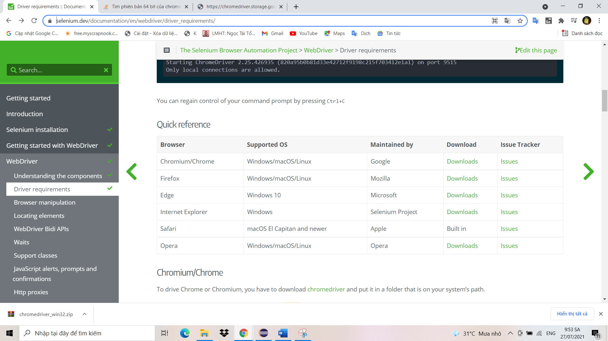

* Tiếp theo kiểm tra xem chrome của bạn là bản bao nhiêu và click vào thư mục tương ứng với bản Chrome

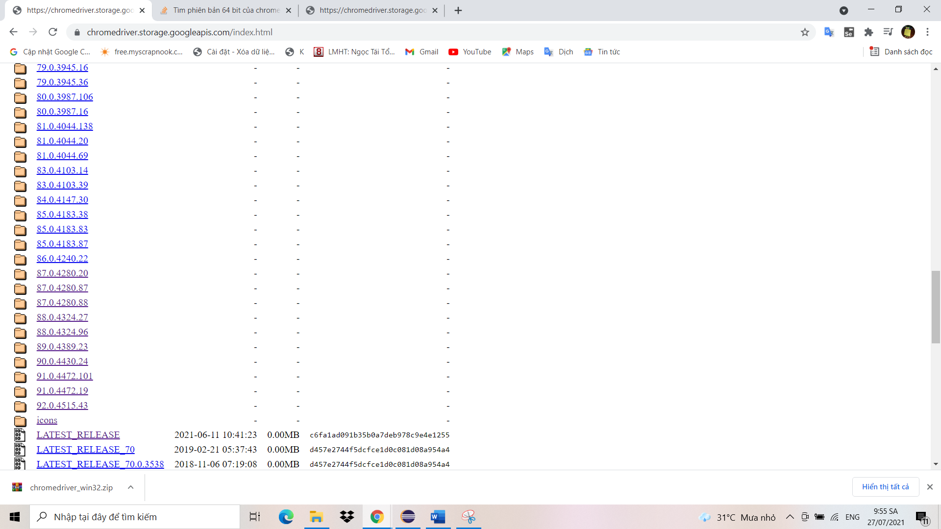

* Sau khi Click vào thư mục bạn chọn phiên bản dành riêng cho hệ điều hành
* Ở đây không có phiên bản dành cho win 64 bit các bạn cứ tải 32 bit về vẫn chạy được nhé

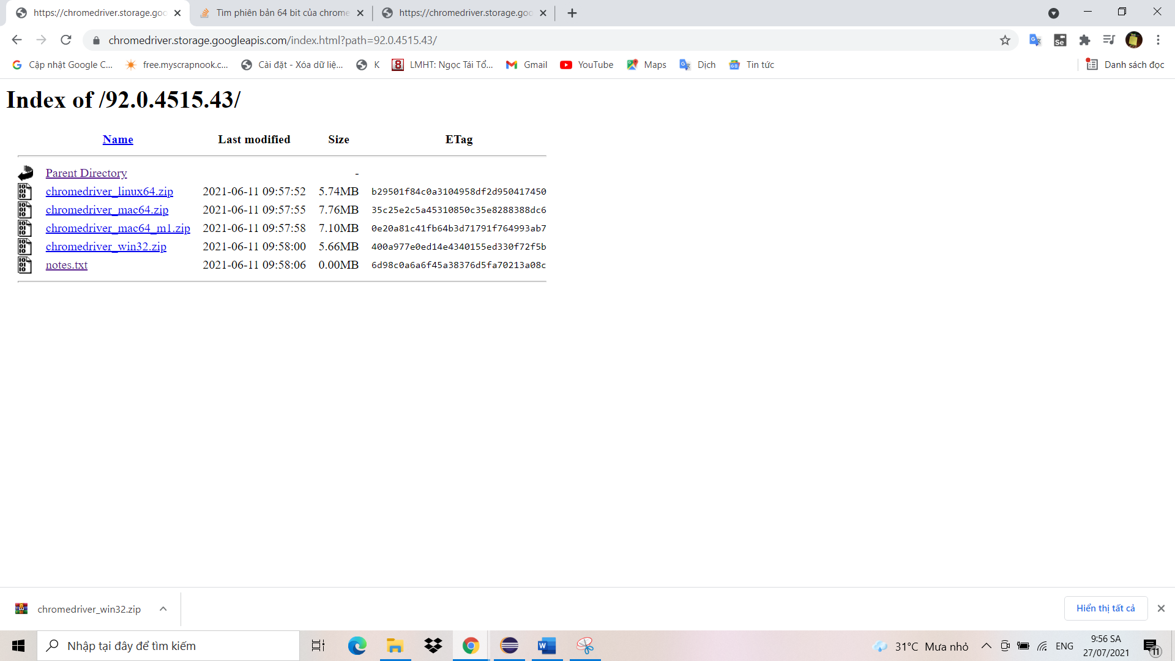

* Sau khi tải xong giải nén ra nhé

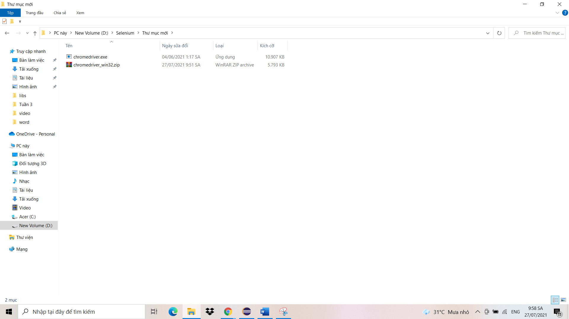

* Sau khi giải nén ta mở eclips và tạo project như hình bên dưới

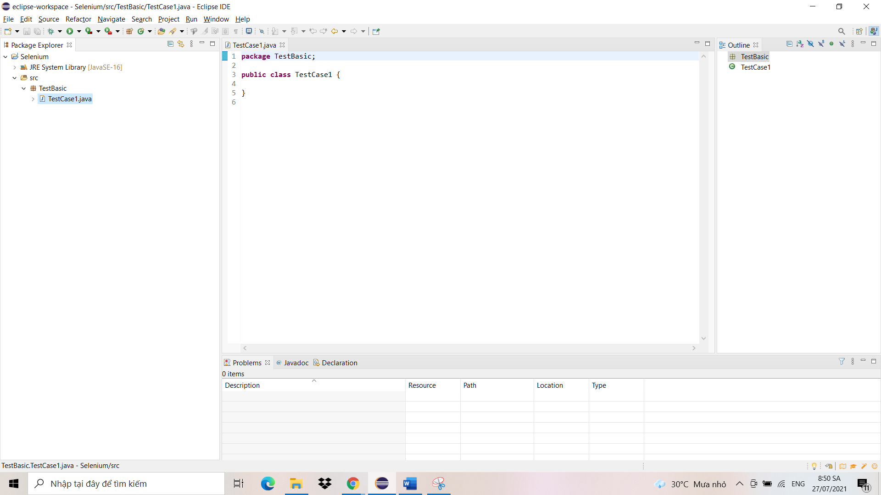

* Sau đó click chuột phải vào Project chọn Properties

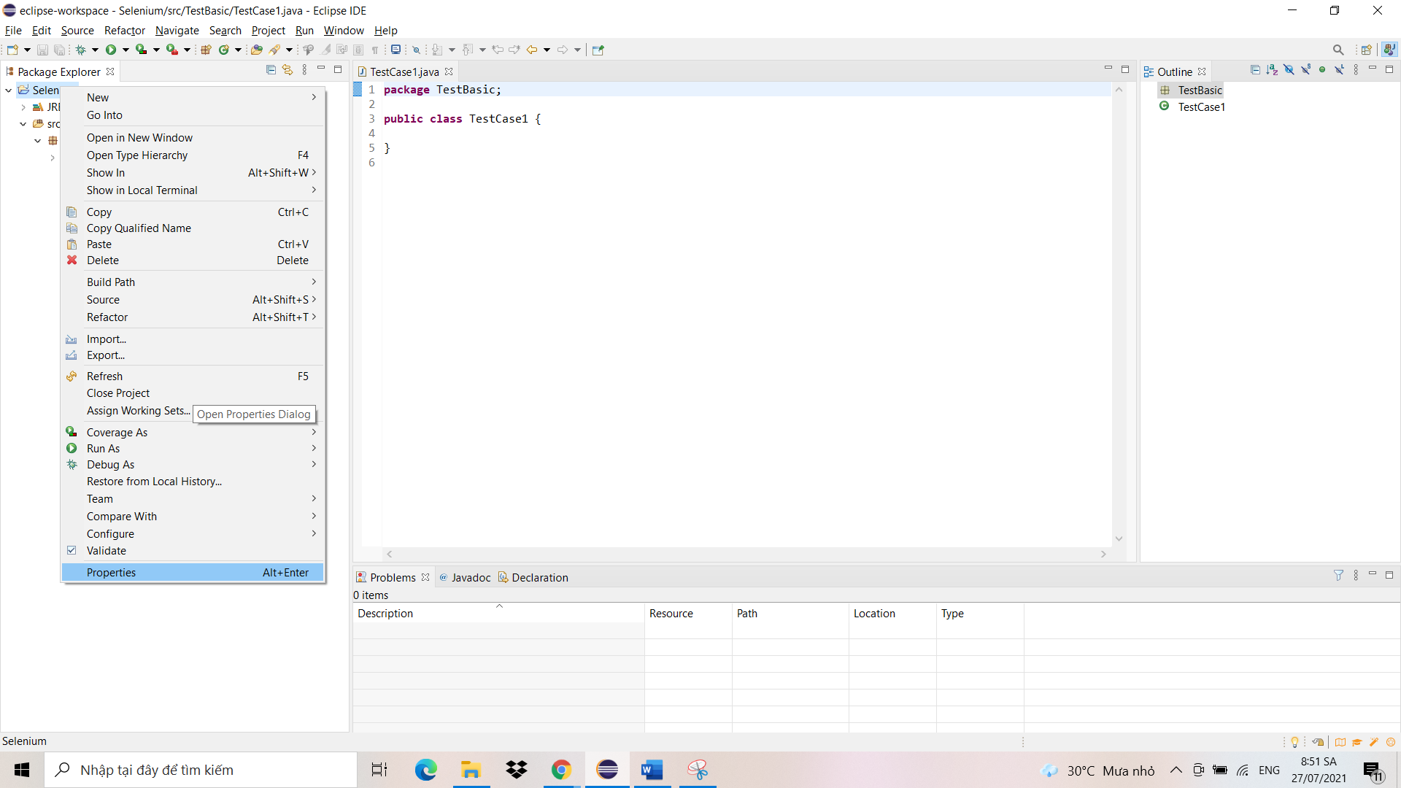

* Sau đó copy lại đường dẫn của dự án

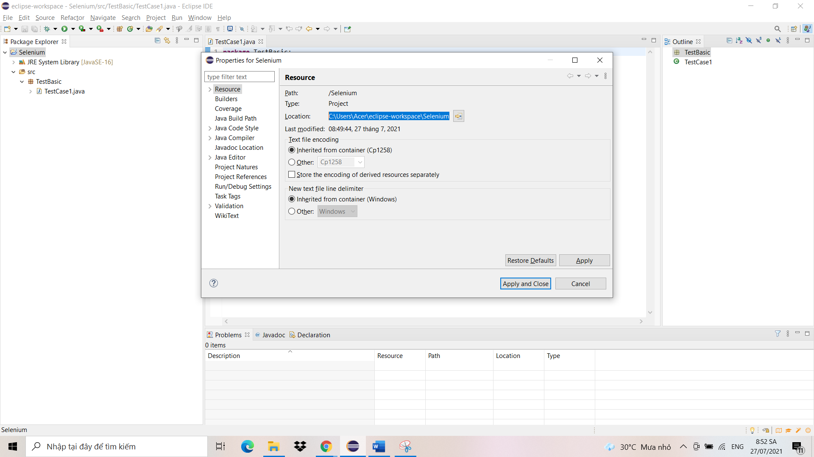

* Sau khi lấy được đường dẫn, ta dùng đường dẫn đó để mở thư mục của dự án

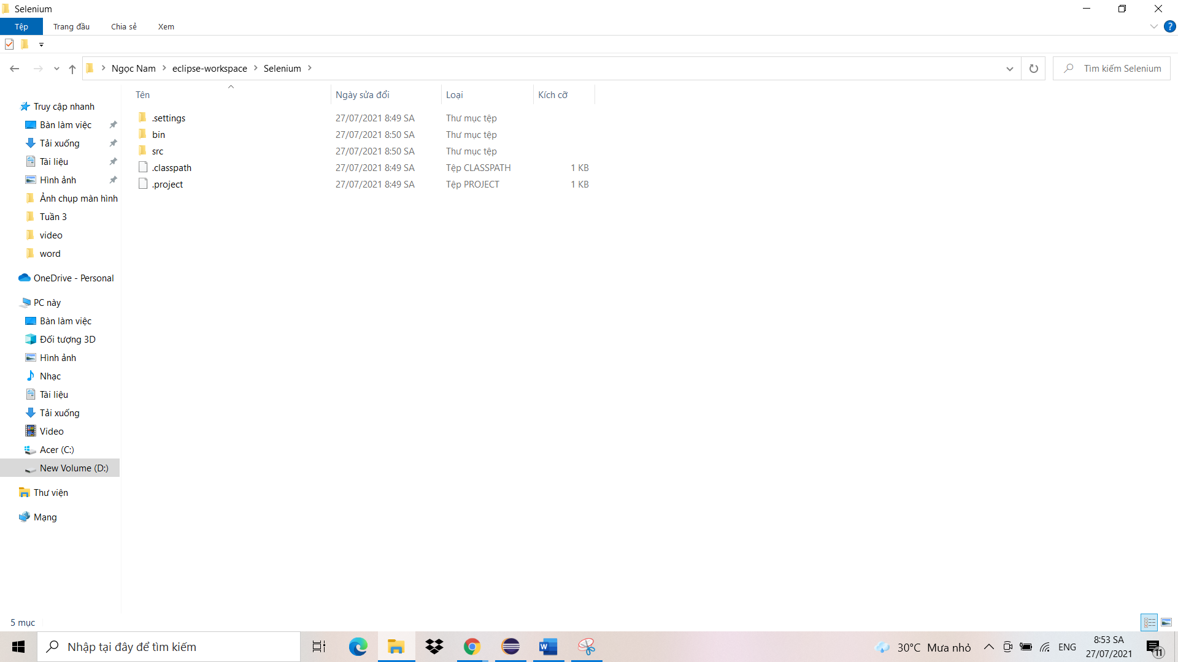

* Tại thư mục của project tạo 1 thư mục mới với tên libs

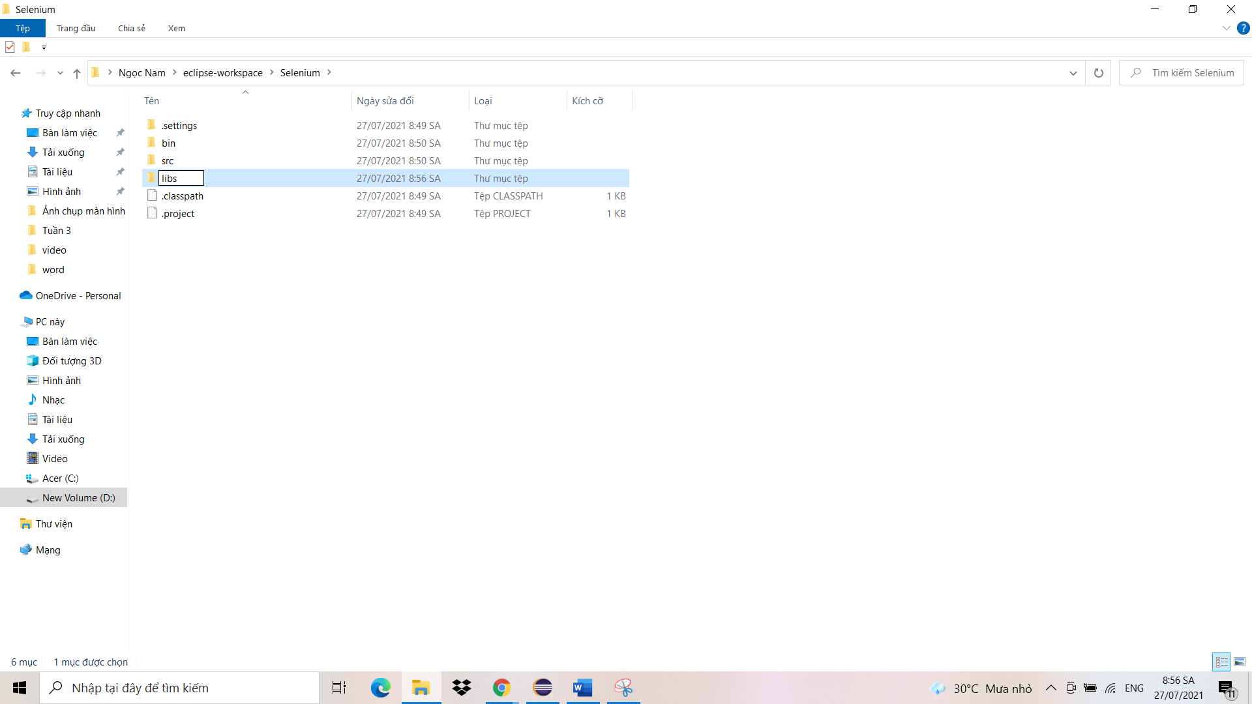

* Sau đó copy các file thư viện ta đã giải nén khi nãy vào thư mục như hình bên dưới

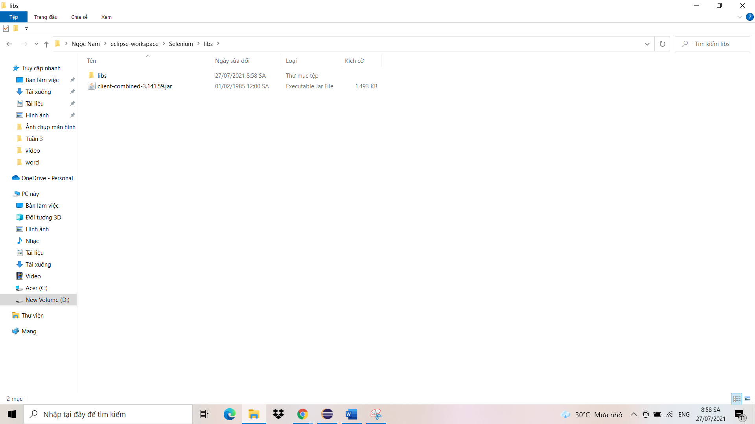

* Tiếp tục chuyển file WebDriver vừa tải về bỏ vào thư mục Project

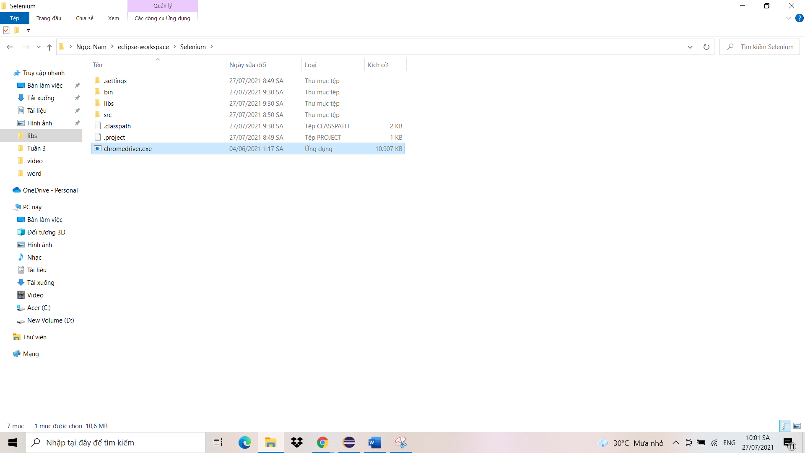

* Sau đó ta tiến hành thêm thư viện vào project. Quay lại eclips chọn Java build path

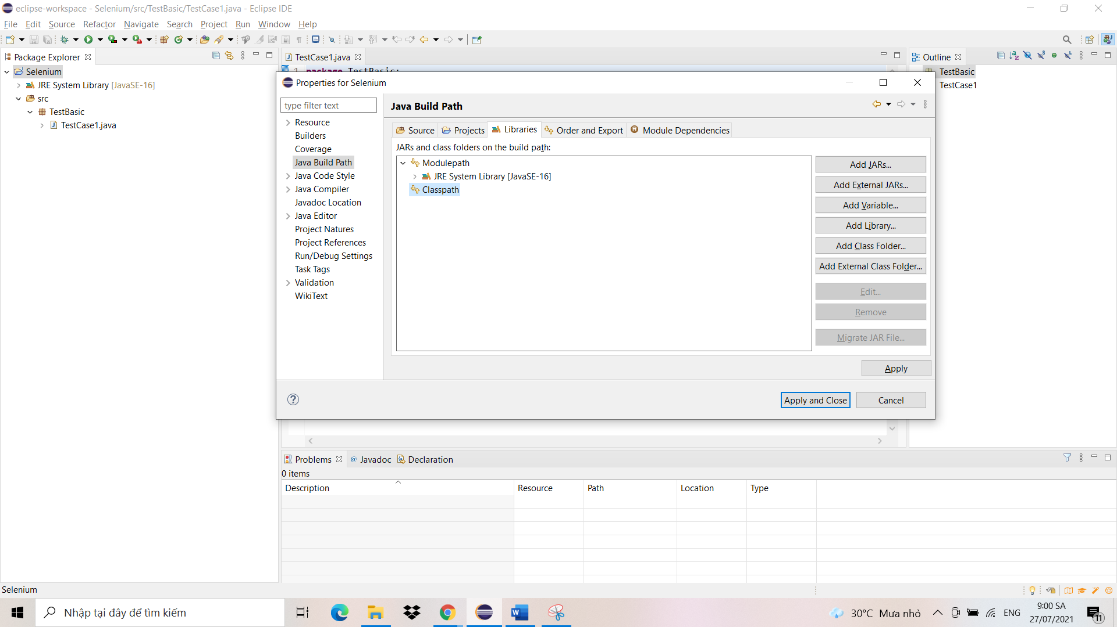

* Sau đó chọn Classpath và nhấn vào Add External JARs

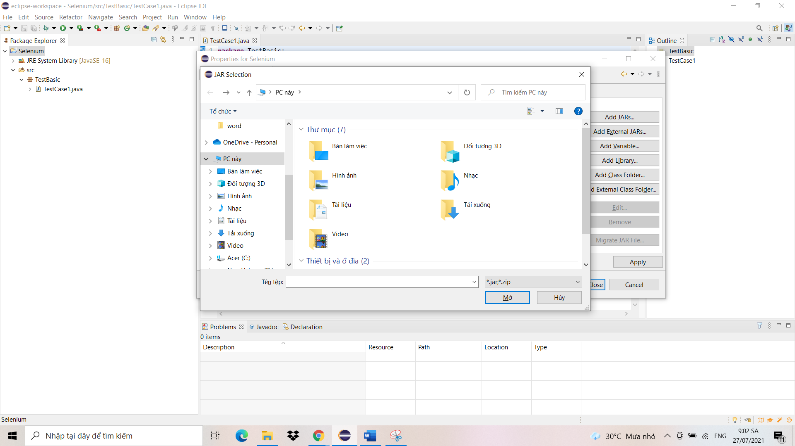

* Sau đó truy cập vào thư mục của project và add hết các thư viện bên trong file libs mà ta vừa tạo

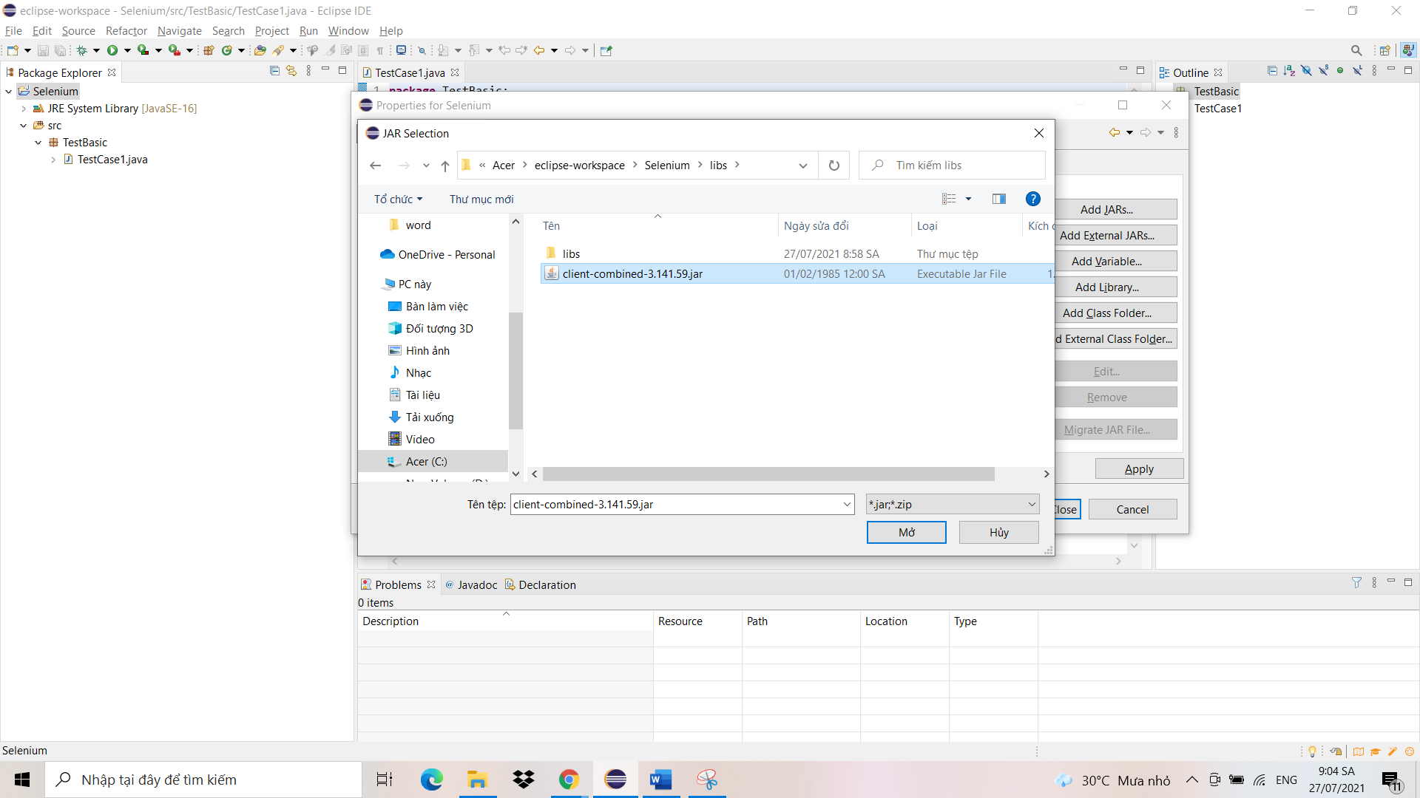

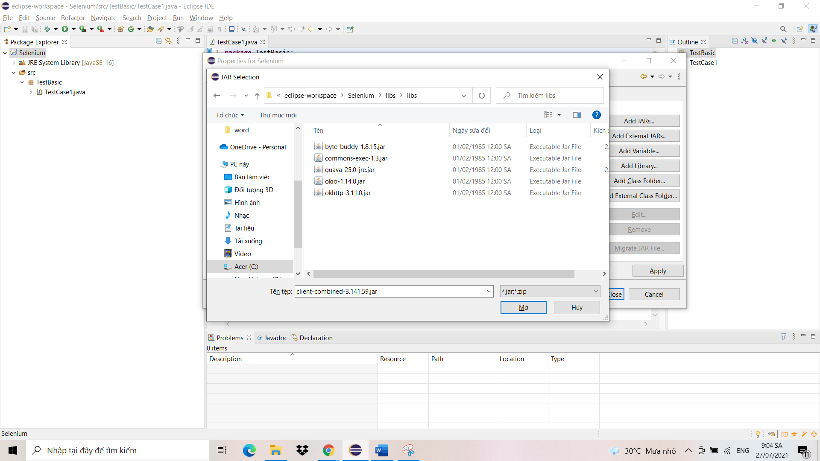

* Sau khi hoàn tất chọn tiếp vào Classpath chọ Add Library

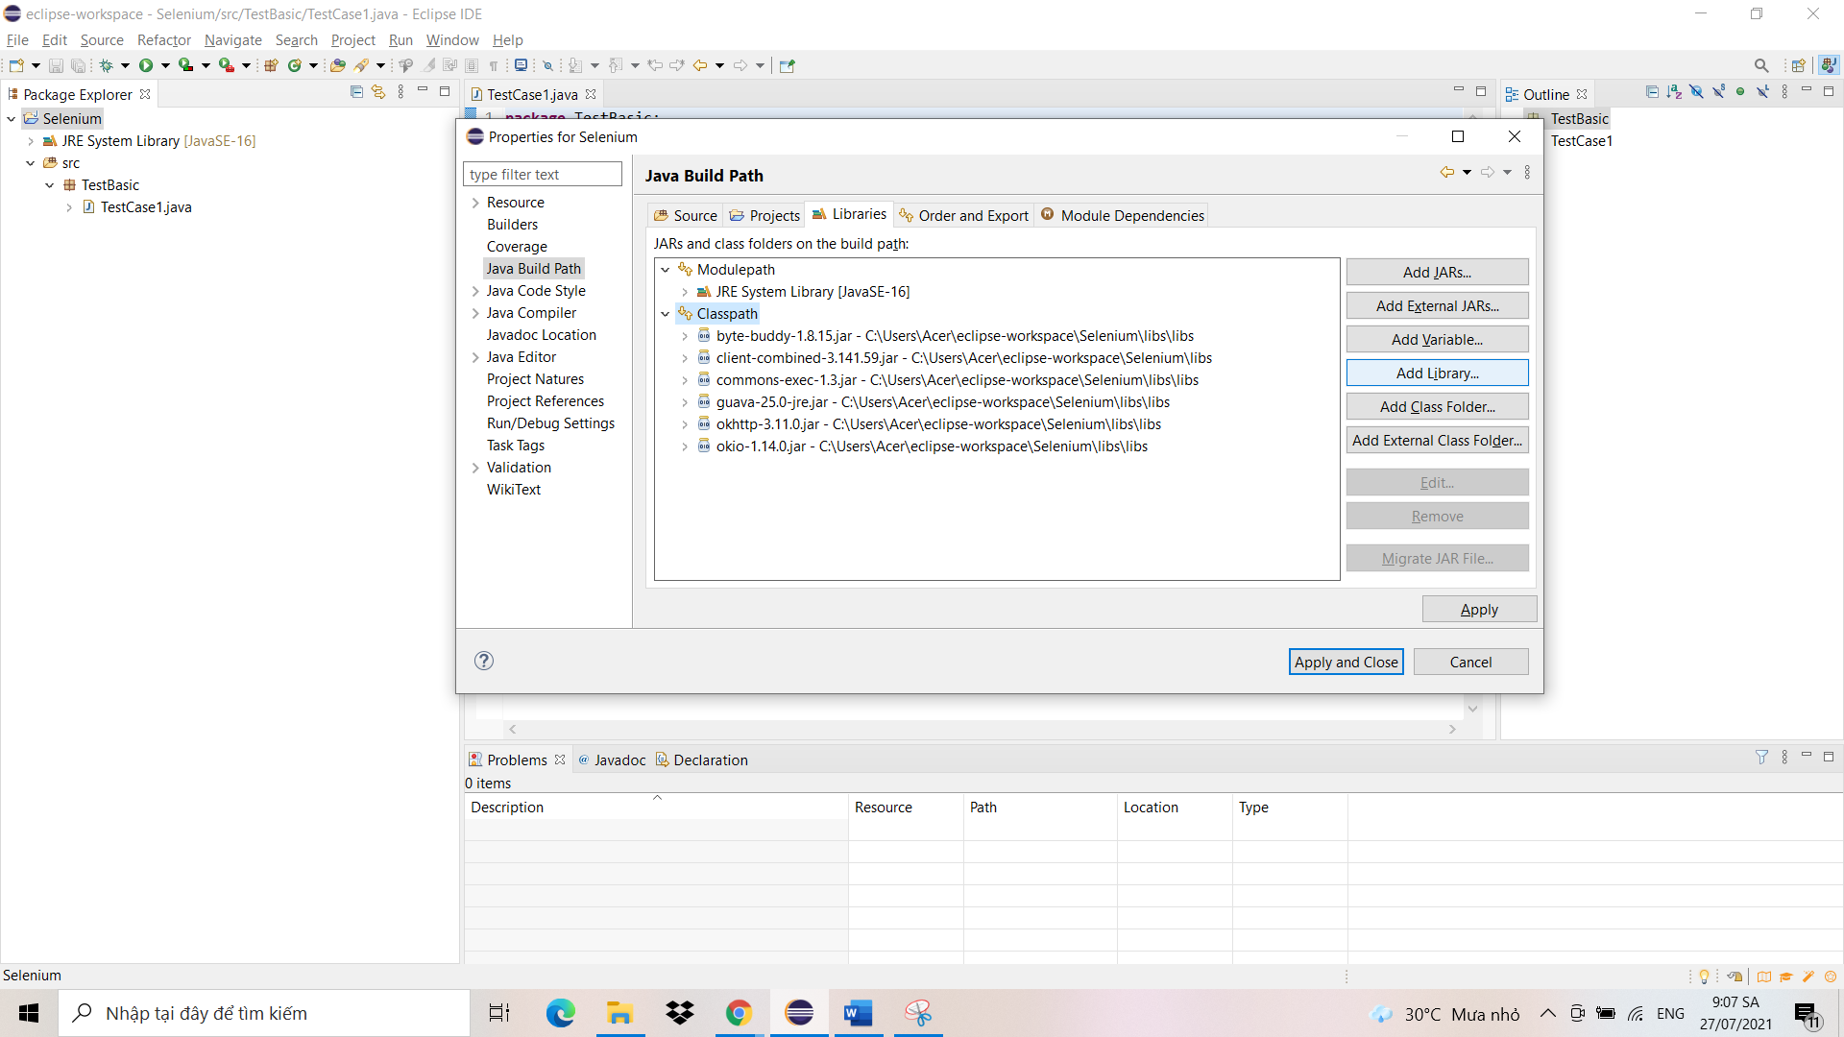

* Chọn JUnit và nhấn Next

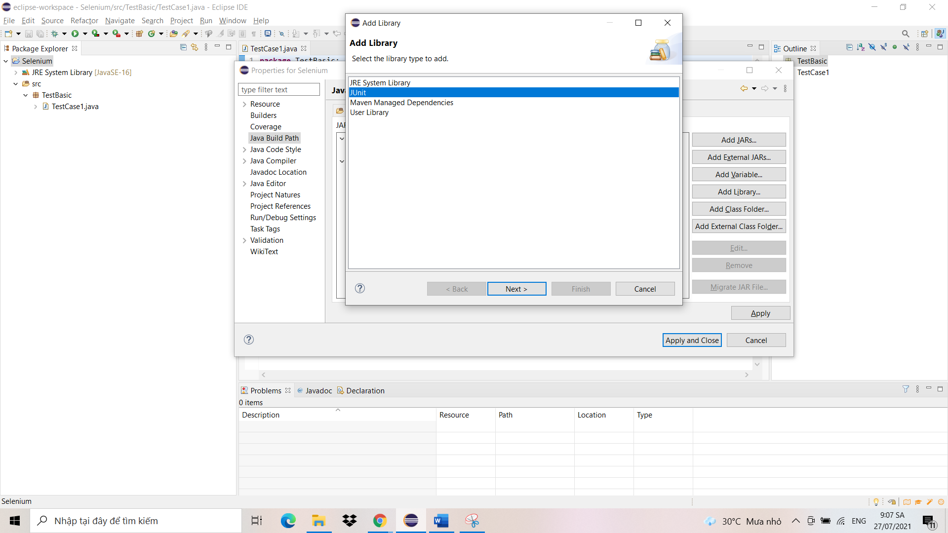

* Nhấn finish

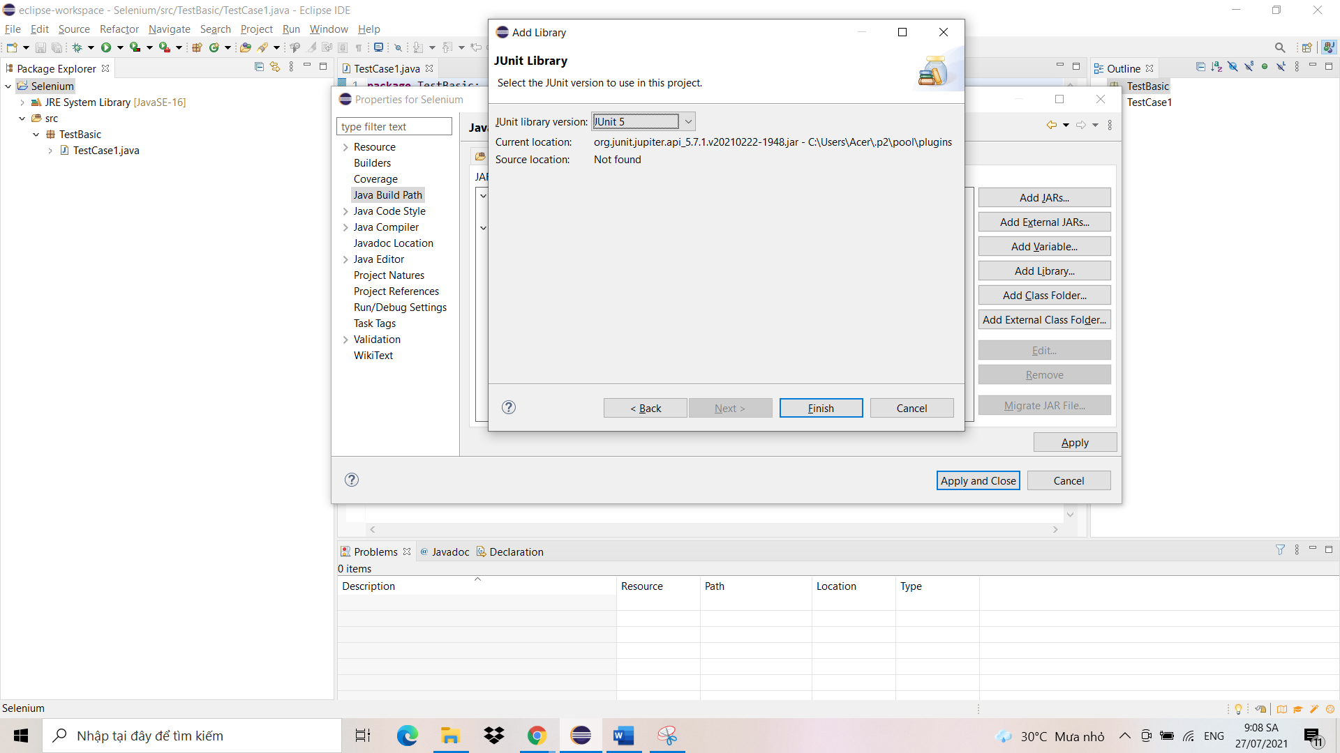

* Sau khi thêm thư viện hoàn tất ta nhấn Apply and Close

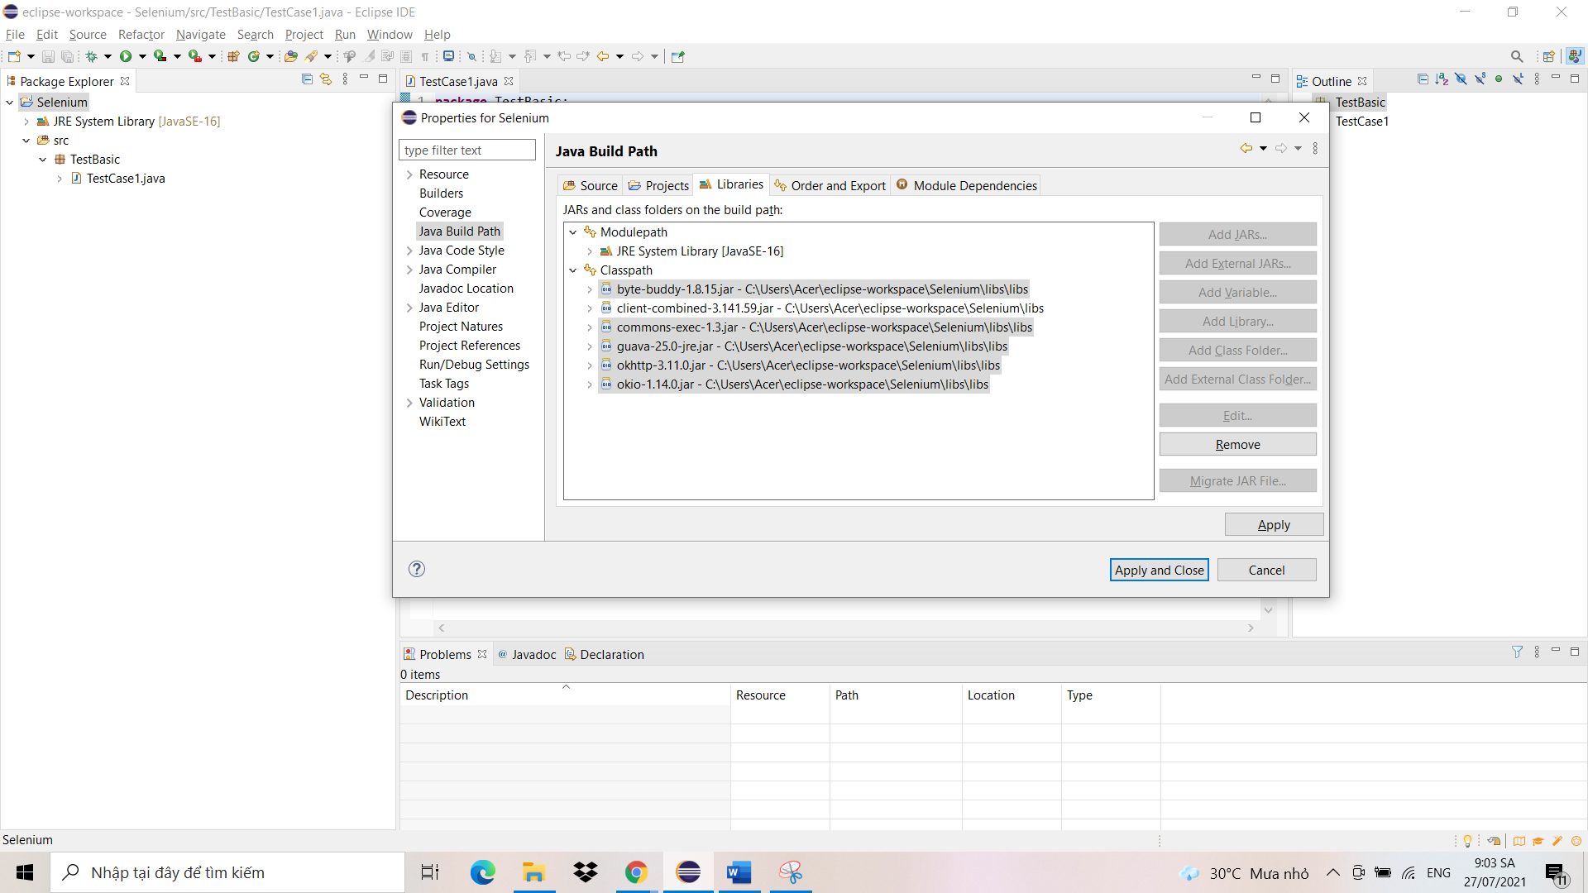

* Tiếp theo chúng ta bắt đầu viết các dòng lệnh để khởi chạy web, đầu tiên ta gõ

System.setProperty(Lệnh dành cho trình duyệt Web,Đường dẫn đến file WebDrive cho trình duyệt web)

Dòng này dùng để đặt đường dẫn đến tệp thực thi chromedrive

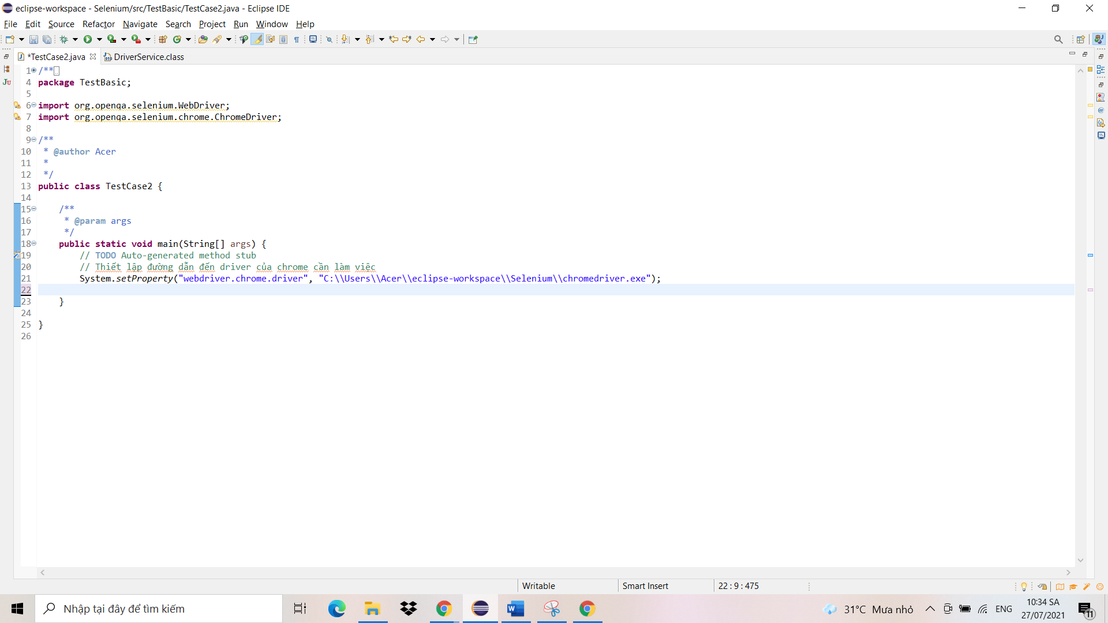

* Tiếp theo chúng ta khai báo địa chỉ web

String url = “đường dẫn trình duyệt web”

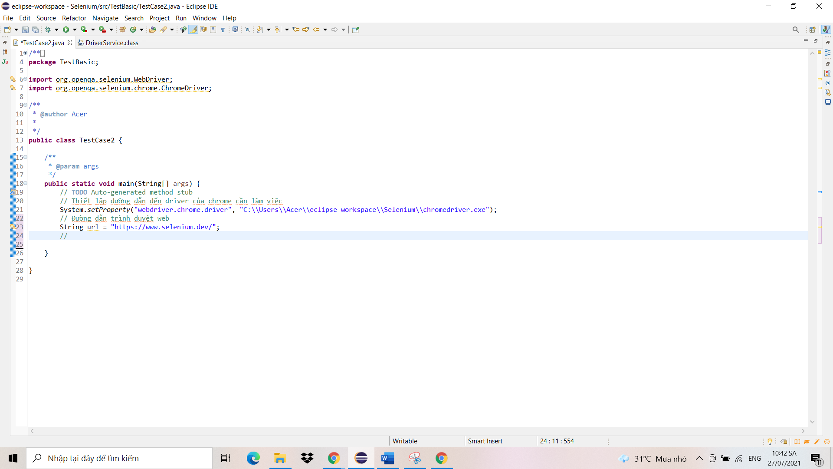

* Khởi tạo đối tượng làm việc với webdriver

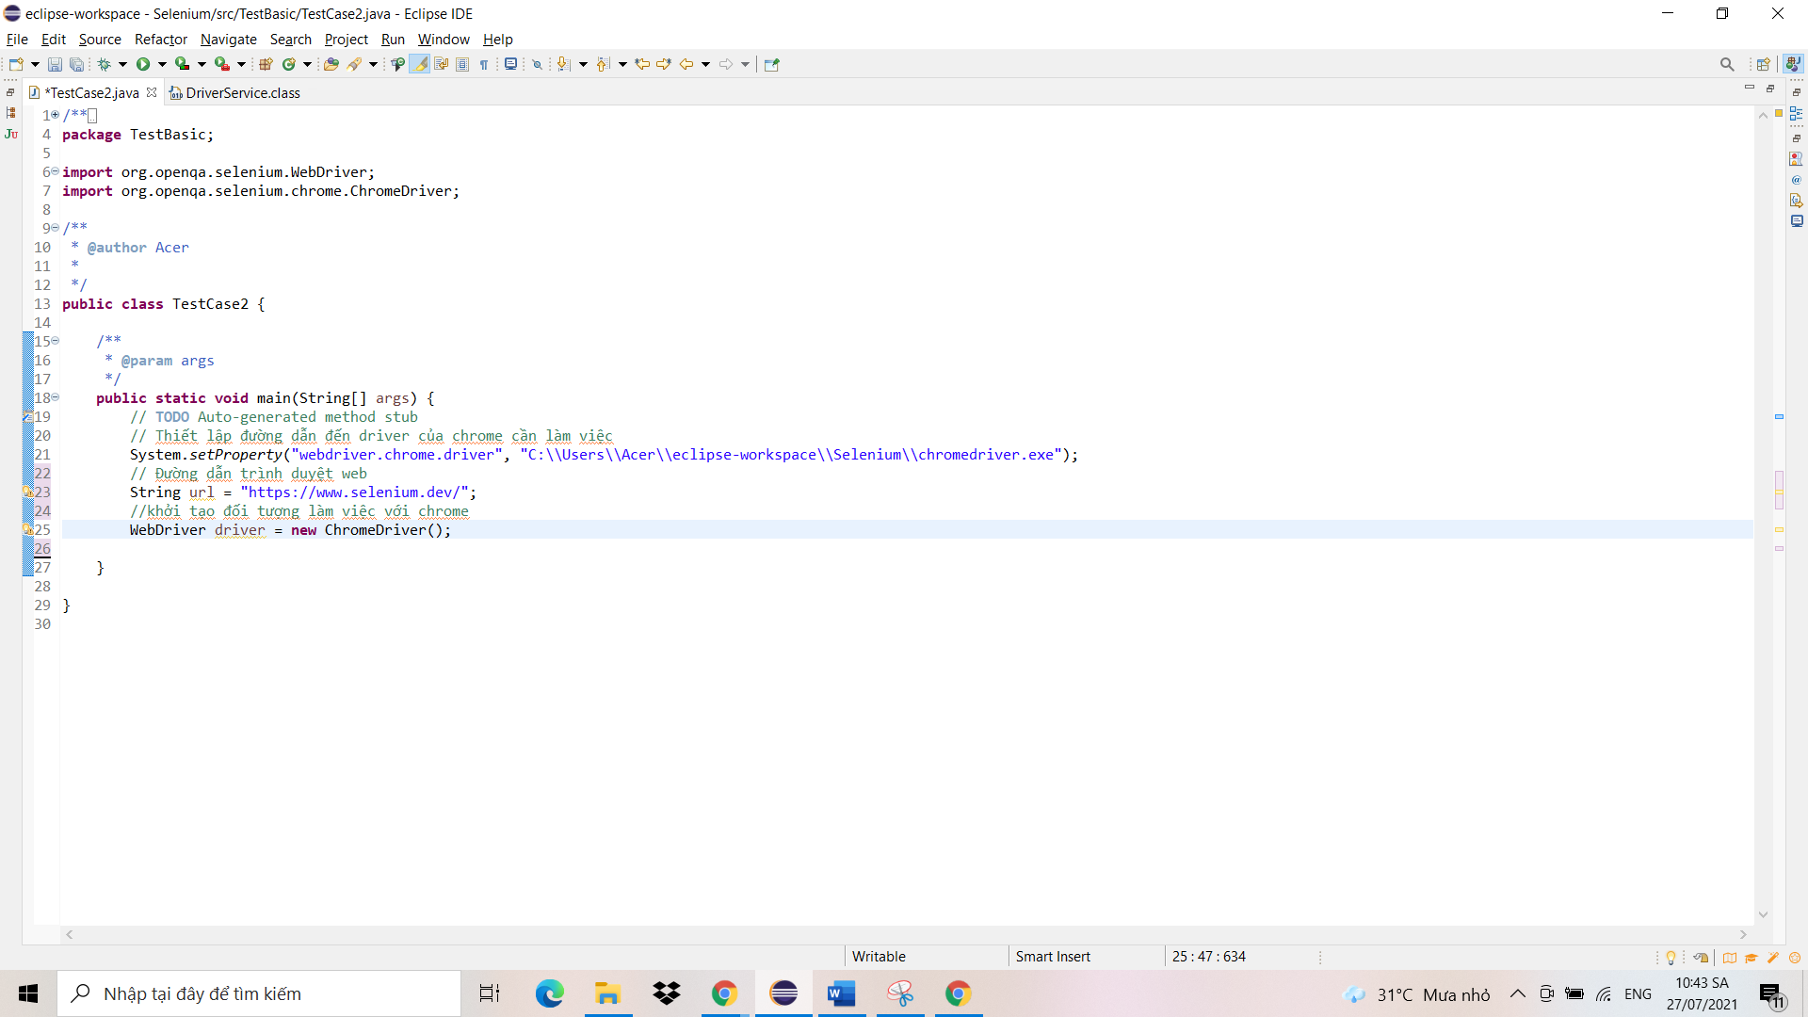

* Tiếp theo gõ lệnh để mở trình duyệt web

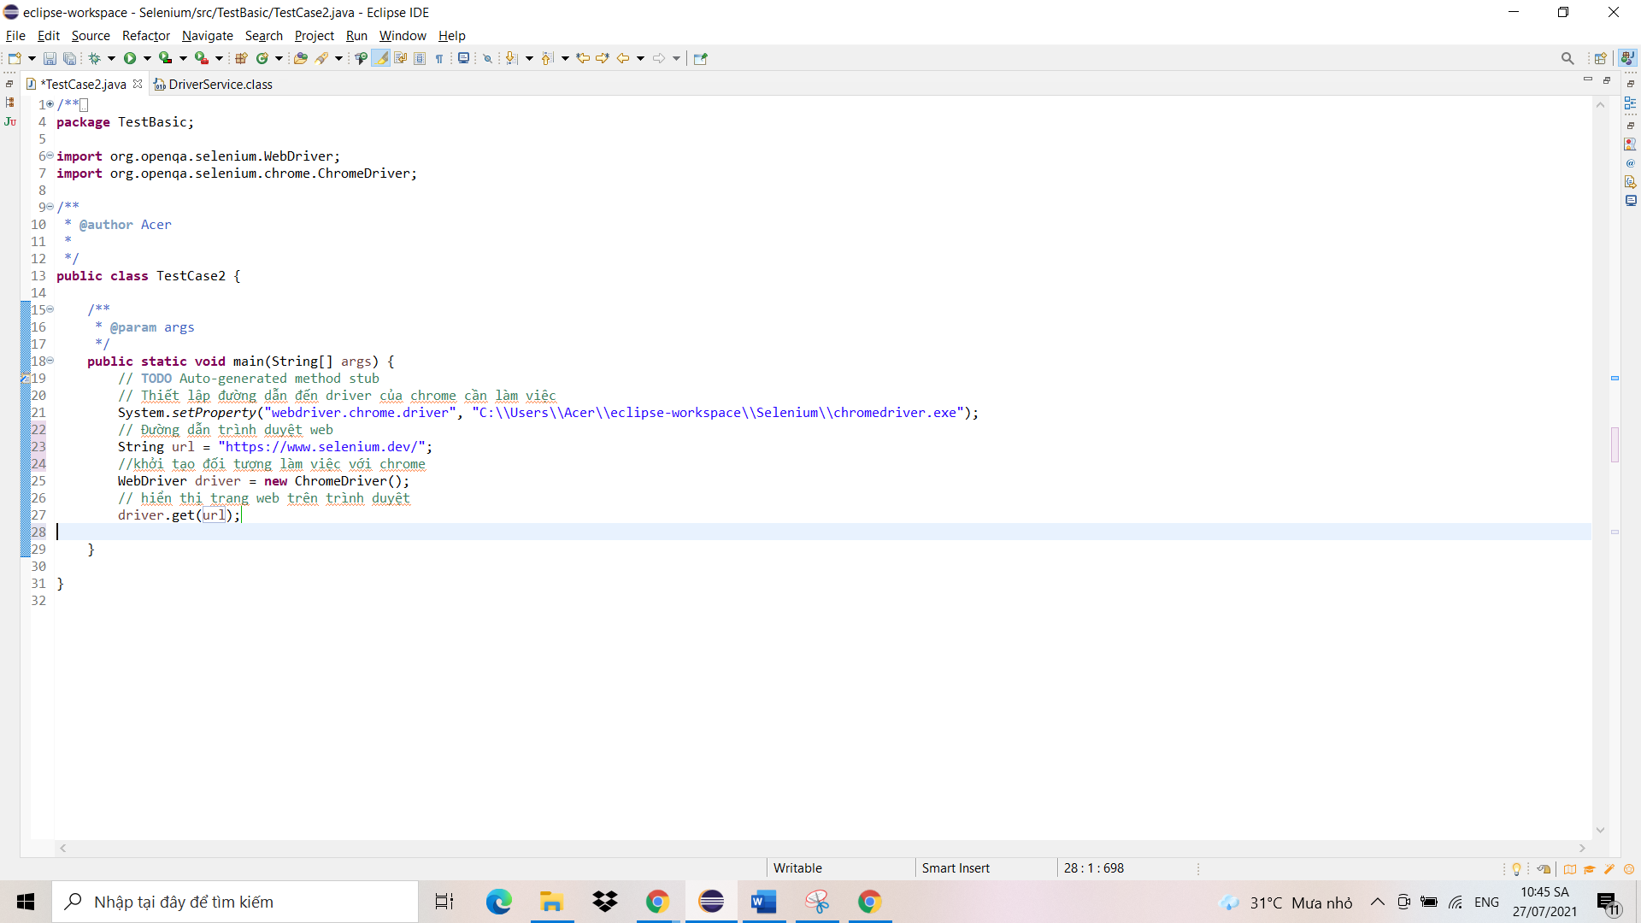

* Cuối cùng nhấn Run chạy project và chờ kết quả thôi

## Kết quả đạt được

* Chạy web chạy công

